大通V90长轴高顶冷藏车
车辆名称 | 中汽牌冷藏车 | 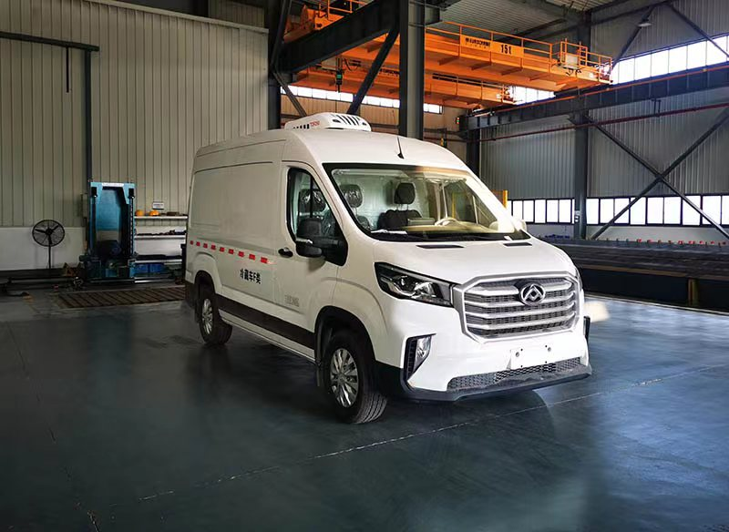
公告型号 | ZQZ5042XLCSH6
底盘型号 | SH5042XXYH9DB
发动机型号 | SC20M150Q6
发动机排量（L） | 2.0
发动机功率（KW） | 110/150马力
总质量 | 3800KG | 额定载质量 | 895KG（准乘人数3人）
轮胎 | 195/75R16LT 12PR | 颜色 | 白
外形尺寸(mm) | 5546×2062×2755 | 货箱尺寸(mm) | 2580×164×1555
车辆配置： | 原厂配置
车厢及制冷机配置说明： | 1、车厢按医用生产采用四周封密式保温厢板，内蒙皮为不锈钢板，保温层材料为硬质聚氨酯，保温层的厚度为80-100mm。  2、地板采用铝合金花纹板或铝合金T型导轨，盆形翻边高度200mm。  3、门框及开启机构均为不锈钢件。厢内安装LED顶灯。  4、制冷机组为开利C400机组，可控温度-18度。
总价：

